Demande de réservation
- Coordonnées du client
Raison sociale
Adresse |  |  |  |  | Adresse de facturation  (si différente)
N° DRTEFP (OF) |  |  |  | Siret | 000.000.000.00000 |  | NIF |  | FR -
Nom du référent |  |  | Mme M.
Téléphone | 00.00.00.00.00 / 00.00.00.00.00 |  |  | Télécopie | 00.00.00.00.00 | Courriel |  | @
- Description des besoins
Objet de la manifestation |  |  |  |  |  |  |  | Ces informations seront utilisées le jour  de la manifestation pour les affichages ;  logo à nous transmettre par courriel
Logo du client |  | affiché |  | non affiché
Type de manifestation |  | formation |  | réunion |  | conférence | réception | autre (préciser)
 | Nombre estimé de participants

Dates et horaires de la manifestation |  |  |  |  | Premier jour | jj/mm/aa |  |  | Horaires A.M | : | à | :
 |  |  |  |  | Dernier jour |  |  |  | P.M | : | à | :
Café d'accueil | OUI | NON |  |  | 1er jour |  | chaque matin
Pause-café | OUI | NON |  |  |  |  | chaque jour |  | Horaires A.M  P.M | :
 |  |  |  |  |  |  |  |  |  | :
Apéritif | OUI | NON |  |  |  |  |  |  | Horaires P.M | :

Salle sollicitée pour la manifestation |  |  | standard | informatique | Polyvalente  (combinaisons possibles) | Module 1 | Module 2
Espace traiteur | OUI | NON |  |  |  | Module 3

Disposition | 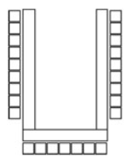 | 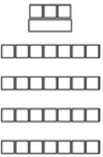 | 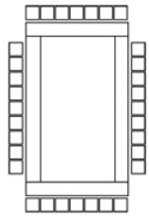 | 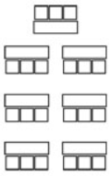 |  | autre (préciser)
 | en U | classe | conférence | théâtre | cocktail

Equipement | tableau numérique | matériel de projection | tableau blanc | pupitre
 | PC portable | matériel audio | paperboard
- Service de restauration (Uniquement en salle polyvalente)
organisé par la CMA91 | sandwiches |  |  | canapés |  |  | pain surprise |  |  | viennoiserie
 | Prix approximatif par personne : 0,00 €uros |  |  |  |  |  | autre (préciser)
 | eau plate |  | eau gazeuse |  |  | jus de fruits |  |  | café/thé
 | vin rouge |  | vin rosé |  |  | vin blanc |  |  | champagne |  | apport par le client
par le client | Lorsque le service de restauration est organisé par le client, la CMA91 facturera au client la location de l'espace traiteur mis à la disposition du fournisseur. Lorsque le client amène ses propres boissons, la CMA91 facturera un droit de bouchon.
 | Nom & coordonnées du fournisseur
 | siret | 000.000.000.00000 |  |  | téléphone |  |  | 00.00.00.00.00 / 00.00.00.00.00

Lieu | Date | Le demandeur
 |  | Nom, qualité
 |  | Cachet et signature (Mention "Bon pour commande ferme le…")

